1. 구글

* 앱 유지 및 관리

1. **모니터링**: 사용자가 많이 사용하는 기능 vs 그렇지 않은 기능을 모니터링
2. 버그나 오류들에 대한 정보 수집
3. 이를 위한 **구글 애널리틱스**

c-1. 이것만으로는 모니터링은 힘들어 구글 패브릭 사용

**패브릭**의 **버그 리포트** 기능 사용

* 파이어베이스

1. **구글 애널리틱스 & 구글 패브릭 기능 제공**

a-1. 구글 드라이브 (클라우드) & 애널리틱스 (사용자 분석) 사용가능

1. 파이어베이스를 사용함으로써 서버 개발 시간 단축으로 빠른 개발

b-1. 인증, 클라우드 파이어스토어, 저장소, 클라우드 메시징, 원격 구성 등…

1. 파이어베이스 전체 구조

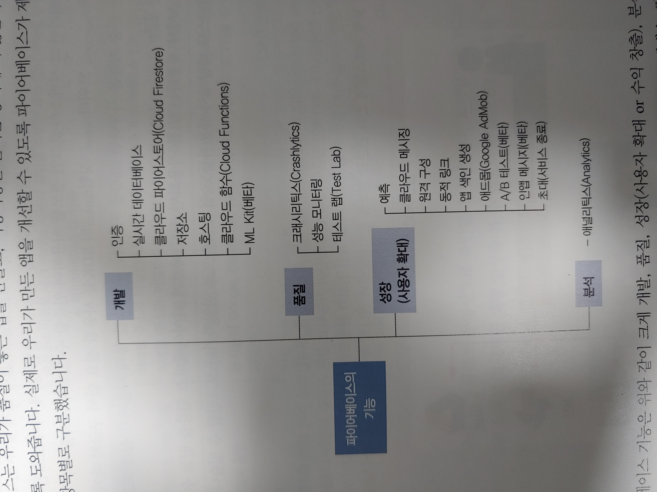

1. 파이어베이스 개발기능

* 인증: 로그인 & 회원가입을 지원

1. 페이스북, 트위터, 깃허브, 구글 등… 인증가능

a-1. 각 앱의 SDK가 아닌 파이어베이스를 통해 SSO를 지원하는 서비스 사용

1. SSO: Single Sign On: 단 한 번의 인증 절차로 여러 앱에 접속하게 해주는 인증
2. 인증 사용법 – 25pg

c-1. 제휴 ID 공급업체 통합: Google, Facebook 등의 계정으로 로그인

c-2. 난 이게 좋아보임

* 실시간 데이터베이스 – 클라우드 호스팅 데이터베이스 – 26pg

1. NoSQL 클라우드 데이터 베이스 JSON 형태로 저장 – 클라이언트 실시간 동기화

a-1. 오프라인시에도 저장 -> 온라인으로 변경 시 데이터베이스에 연결

1. 주요 기능

b-1. 데이터 저장, 데이터 검색, 오프라인 기능 사용 설정, 사용자 데이터 보안 설정, 데이터 색인(?) 생성 기능

b-2. 보안설정은 파이어베이스의 실시간 데이터베이스 보안 규칙을 통해 데이터 구조 및 데이터 사용 조건 정의

* 클라우드 파이어스토어 – 27pg

1. 파이어베이스 및 구글 클라우드 플랫폼의 모바일, 웹, 서버 개발에 사용되는 유연하고 확장 가능한 데이터베이스

* 저장소

1. 사용자가 제작한 이미지, 오디오, 동영상 등의 콘텐츠를 저장 및 필요에 따라 제공

a-1. 공유, 백업, 동기화

a-2. 중간에 끊겨도 그 부분부터 다시 시작

1. 자세한 내용은 6장 예제 소개 – 29pg

b-1. 6장: 289pg

* 호스팅: 딱히 필요 없어 보임

1. 품질기능, 성장기능, 분석기능 – 일단 생략 31pg ~ 50pg
2. 문제

